Óravázlat
Pánti Irén: A bűvös kard

Készítette: Tajtiné Györe Zita, Székesfehérvári Teleki Blanka Gimnázium és Általános Iskola
Tantárgy: Magyar irodalom, 3. osztály
Felhasznált irodalom, segédanyag:
Pánti Irén: A bűvös kard Szitakötő folyóirat 39. szám
Földvári Erika: Olvasókönyv harmadik osztályosoknak, Mozaik Kiadó, 2015
Kard és pajzs játékleírás:
http://www.tanuljmaskepp.hu/jatekok-osztalykirandulasra/
Az óra cél- és feladatrendszere:
Szövegértelmezés, szövegértési készség fejlesztése. Szókincsbővítés az ismeretlen kifejezések magyarázatával. A csoportmunka során a tanulói önbizalom, segítőkészség és udvarias együttműködés alakítása. A haza szeretetése nevelés.

Szervezési feladatok:
Taneszközök előkészítése, folyóirat kiosztása.
Csoportalakítás: „számozással”, öt csoport dolgozik

- Ráhangolódás, motiváció:
- Puzzle: Csoportonként egy-egy kardot ábrázoló kép kirakása és felragasztása egy színes lapra.
Előzetes ismeret: Isten kardja c. olvasmány (Mozaik Kiadó: Olvasókönyv: 150-151.o.)
- Spontán megnyilvánulások, „jóslatok” a képről (kardról), szabad asszociációk.

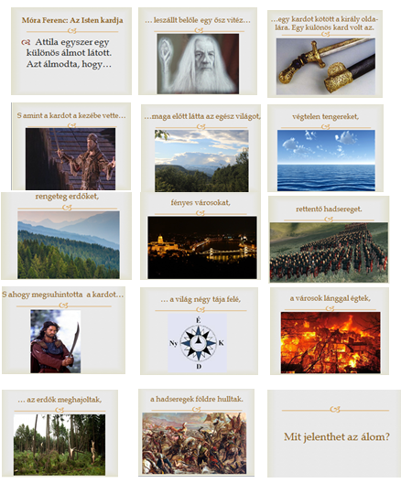
- Ppt képeinek segítségével felelevenítjük a tanult olvasmányt (Isten kardja c.)
A tanulók önállóan staféta módszerrel adják át egymásnak a cselekmény szálát.
- Célkitűzés: A mai órára egy nagyon izgalmas cikket hoztam nektek, amelyből még több érdekességet tudhattok meg a bűvös kardról.

- Szöveg feldolgozása
- Tanítói bemutatás
(közben ismeretlen szavak, kifejezések kigyűjtése, megbeszélése).
ppt képei, forrás: Internet

- Cikk feldolgozása részenként.
Csoportmunkában 4-4 kérdés feltevése a kijelölt szövegrészből a többi csoporttagnak.
1.csoport: „A hun magyar … isteni kegy jele.”
2. csoport: „A hunok az időszámítás … Bendegúznak vére.”
3. csoport: Kezdetben … győzték le.”
4. csoport: Attila eredeti … párbajban megölte.”
5. csoport: „A hun király alakja … visszatér vele népéhez.”

- Illusztráció készítése egy bűvös kardról

- Kard – pajzs játék

Körbe állunk, mutatóujjunk a ,,kardunk”, vízszintesen felfelé tartott tenyerünk a ,,pajzsunk”. A játék kezdetén kardunkat a mellettünk álló résztvevő pajzsára helyezzük, és a játékvezető ,,MOST” felkiáltására igyekszünk felkapni, miközben társunk kardját ,,pajzsunkkal” (tenyerünkkel) megszorítjuk. Kiváló összehangoló, koncentrációt erősítő játék.

